INFORME: “LA SOSTENIBILIDAD EN LA DEMANDA DE VIVIENDA EN ESPAÑA”

La mitad de los españoles que busca vivienda pagaría más por una vivienda sostenible

- Más del 95% de españoles que busca mudarse considera importante vivir en una casa sostenible
- El 53,3% de los demandantes de compra y el 42,7% de los demandantes de alquiler está dispuesto a pagar un sobrecoste por un hogar sostenible
- Casi el 40% de los futuros compradores e inquilinos pagaría más por una vivienda sostenible dependiendo del sobrecoste que pudiese acarrear
- Seis de cada diez españoles que busca viviendas sostenibles cree que es una buena inversión para reducir las facturas a largo plazo

Madrid, 21 de junio de 2023

La crisis climática ha puesto de manifiesto la necesidad de cambio para un futuro sostenible. En este escenario, la creciente concienciación medioambiental por parte de la sociedad ha comportado un cambio de paradigma en el sector inmobiliario, que experimenta una mayor demanda de viviendas sostenibles. Así, el 45,9% de los españoles que busca vivienda pagaría más por una vivienda sostenible, según la nueva edición del informe ‘La sostenibilidad en la demanda de vivienda en España’ elaborado conjuntamente entre Fotocasa y Solvia.
Esta cifra supone una caída de 3 puntos respecto al pasado año, cuando el 49,1% de los encuestados se mostraba favorable a pagar más por una vivienda construida teniendo en cuenta criterios de sostenibilidad.
Asimismo, el informe apunta a que el 95,9% de los españoles que quieren cambiarse a una vivienda en propiedad y el 95,5% de los demandantes de alquiler consideran importante vivir en una casa sostenible. En este sentido, casi la mitad de los españoles que van a mudarse menciona como principal razón el ahorro económico que supone a nivel personal y la reducción en el impacto medioambiental que caracteriza a este tipo de inmuebles.
Entre los demandantes de vivienda, se percibe una mayor predisposición a abonar un sobrecoste entre los particulares que están en proceso de compra: el 53,5% asumiría una mayor inversión para que su inmueble fuese sostenible de alguna manera. Mientras que, en el caso de los demandantes de alquiler, la predisposición disminuye hasta un 42,7%.

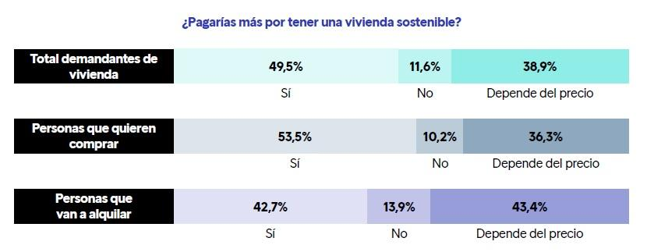

Sin embargo, en el caso de los que contestan que la decisión de pagar más por una vivienda sostenible dependerá mucho del sobrecoste que pudiese acarrear, la balanza se inclina hacia el alquiler: un 43,3% de los futuros arrendatarios estaría dispuesto a pagar más, mientras que en el caso de los futuros compradores el porcentaje desciende hasta un 36,3%.

Entre ellos, el 28,7% se lo plantearía si, como mucho, valiese un 5% más; el 37,2% lo pagaría si costase un 10% adicional; y el 21,3% lo asumiría si no se encareciese más del 15%. Solo el 13% restante cedería en aquellos casos en los que tuviesen que abonar un 20% más por esta condición. En comparación al año pasado, destaca la disminución de aquellos que ponían como tope que el inmueble costase un 5% más: descendiendo del 48,6% al 28,7%.
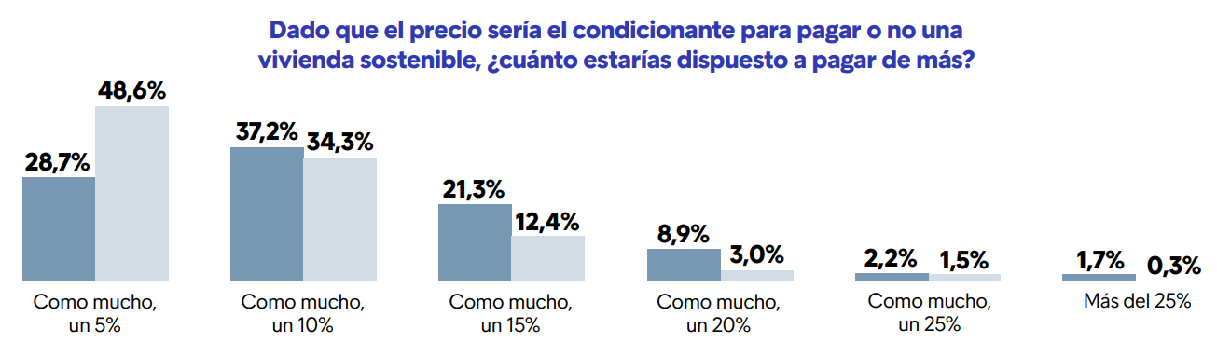

Además, entre los principales motivos para pagar más por una vivienda más sostenible, el 63,4% de los futuros compradores y arrendatarios apunta a que se trata de una buena inversión a futuro y cree que reducirá sus facturas a largo plazo: el 42,7% destaca su preocupación medioambiental y el 32,5% señala la calidad de los materiales de la vivienda.
Por contra, entre el 11,6% de los demandantes de vivienda que no pagarían más por una vivienda sostenible, el 62,8% destaca que el precio de una vivienda construida con materiales sostenibles es muy elevado, el 21,3% señala que no le interesa una vivienda sostenible y el 18,4% que no entiende el concepto de vivienda sostenible.
“El sector inmobiliario es responsable del 36% de las emisiones de CO2 y del 40% del consumo energético a nivel europeo, según datos de la Comisión Europea. Por este motivo, tiene la misión de convertirse en un agente facilitador en el proceso de descarbonización y rehabilitación energética de los hogares”, señala María Matos, directora de Estudios y Portavoz de Fotocasa. Y añade: “en Fotocasa confiamos y apostamos en que la sostenibilidad en el sector inmobiliario es fundamental para avanzar hacia un modelo más eficiente y respetuoso con el entorno, implementando materiales eficientes, haciendo una gestión eficiente de los recursos naturales, y diseñando espacios que fomenten la salud y bienestar de sus usuarios”.
Dentro de la agenda 2030, el sector inmobiliario tiene un objetivo claro en materia de sostenibilidad, que es reducir las emisiones de carbono un 55% antes de esa fecha, y seguir avanzando hasta conseguir un parque inmobiliario neutro en emisiones para 2050”, apunta Víctor González, director de Marca y Comunicación de Solvia. “En España, con uno de los parques inmobiliarios más envejecidos de Europa, este reto también supone una gran oportunidad para el desarrollo de nuestra industria, afianzando nuestro compromiso presente para la mejorar de la sociedad del futuro” añade.

Sobre el informe “La sostenibilidad en la demanda de vivienda en España”

El portal inmobiliario Fotocasa y la inmobiliaria Solvia han realizado el informe “La sostenibilidad en la demanda de vivienda en España” en base a un exhaustivo análisis realizado a más de 3.000 personas activas en la búsqueda de vivienda, tanto en venta como en alquiler.
El estudio pone el foco en la sostenibilidad en la búsqueda de vivienda y analiza dos puntos clave existentes en el sector inmobiliario: por un lado, examina el perfil sociodemográfico de las personas que se plantean cambiar de vivienda, tanto en el ámbito de la compra como del alquiler, y la tipología de vivienda buscada. Por otro lado, traza una completa radiografía de la importancia de la sostenibilidad en la búsqueda de vivienda.
El informe se ha realizado sobre un panel independiente con una muestra de 3.000 personas representativas de la sociedad española que están en proceso de búsqueda de casa, tanto alquiler como compra, y que tienen entre 18 y 75 años. Error muestral +-1,79%.

Sobre Solvia
Solvia es una firma líder en servicios inmobiliarios para particulares, empresas e inversores que opera en todos los segmentos del mercado. Con una cartera de 150.000 activos bajo gestión, cuenta con una contrastada capacidad de gestión y mantenimiento de todo tipo de activos inmobiliarios, tanto residenciales como terciarios y singulares.

Entre sus servicios destacan la comercialización de inmuebles para compra, venta o alquiler, la gestión de carteras de crédito, así como la consultoría, valoración y advisory para inversores. Solvia cuenta con una gran capilaridad gracias a su red comercial y más de 600 empleados. Para más información, visite www.solvia.es.

Sobre Fotocasa
Portal inmobiliario que cuenta con inmuebles de segunda mano, promociones de obra nueva y viviendas de alquiler. Cada mes genera un tráfico de 34 millones de visitas (75% a través de dispositivos móviles). Mensualmente elabora el índice inmobiliario Fotocasa, un informe de referencia sobre la evolución del precio medio de la vivienda en España, tanto en venta como en alquiler.

Fotocasa pertenece a Adevinta, una empresa 100% especializada en Marketplace digitales y el único “pure player” del sector a nivel mundial. Con presencia en 12 países de Europa, América Latina y África del Norte, el conjunto de sus plataformas locales recibe un promedio de 1.500 millones de visitas cada mes.
Más información sobre Fotocasa.

En España, Adevinta, antes Schibsted Spain, es una de las principales empresas del sector tecnológico del país y un referente de transformación digital. En sus 40 años de trayectoria en el mercado español de clasificados, los negocios de Adevinta han evolucionado del papel al online hasta convertirse en el referente de Internet en sectores relevantes como inmobiliaria (Fotocasa y habitaclia), empleo (Infojobs.net), motor (coches.net y motos.net) y segunda mano (Milanuncios y vibbo). Sus más de 18 millones de usuarios al mes sitúan Adevinta entre las diez compañías con mayor audiencia de Internet en España (y la mayor empresa digital española). Adevinta cuenta en la actualidad con una plantilla de más de 1.000 empleados en España.

Toda nuestra información la puedes encontrar en nuestra Sala de Prensa.

Departamento Comunicación Solvia Departamento Comunicación Fotocasa
Victor González Anaïs López
victor.gonzalez@intrum.com comunicacion@fotocasa.es
619 46 16 40 620 66 29 26

